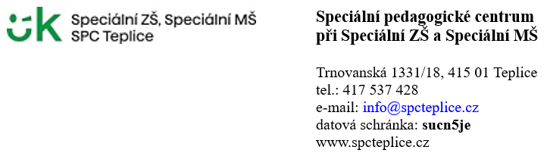

Žádost o úpravu podmínek konání MZ studenti s NKS

Vyplní zletilý klient v evidenci SPC/ZZ ve spolupráci se SŠ

(Upozornění: všechna pole jsou povinná, neúplně vyplněné žádosti nevyřizujeme)

I. Klient /student

Jméno, příjmení:…………………………………………… Datum narození:………………………

Bydliště (adresa včetně PSČ): …………………………………………………………………………

Kontakty: telefon………………………… e-mail:……………………………………………………

II. Zákonný zástupce nezletilého klienta

Jméno a příjmení zákonného zástupce: ………………………………………………………………

Bydliště (pokud je odlišné od bydliště klienta) adresa, PSČ:………………………………………

Kontakty: telefon…………………………… , e-mail:…………………………………………………

III. Školní zařazení, Vyhodnocení PO – vyplní škola
Přesný název SŠ:…………………………………………………………………………………………
Adresa školy včetně PSČ: ………………………………………………………………………………
Kontakty na školu: telefon…………………………, e-mail: …………………………………………
RED IZO školy:……………………………… Datová schránka školy:………………………………
Student
Studijní obor-název ……………………………………… KKOV………………… Ročník…………

IV. Maturitní zkouška:
Maturitní předměty a hodnocení za 2. pololetí 3. ročníku – vypište:
………………………………………………………………………………………………………………
Pro kterou část MZ úpravu podmínek požadujete:
……………………………………………………………………………………………………………….
Popište obtíže studenta:
- Teoretická výuka:……………………………………………………………………………
- Praktická výuka:……………………………………………………………………………
Popište symptomy vyskytující se v ústním projevu studenta: (např. slovní zásoba, vyjadřování, gramatická stránka řeči, chápání významu slov, porozumění větnému sdělení)
…………………………………………………………………………………………………
…………………………………………………………………………………………………..
Popište symptomy vyskytující se v písemném projevu studenta: (např. kvalita písemného projevu, specifické, nespecifické chyby apod.)
………………………………………………………………………………………………………………
………………………………………………………………………………………………….
Čtenářské dovednosti, porozumění textu:
………………………………………………………………………………………………….
………………………………………………………………………………………………….
Obtíže v cizím jazyce v ústním a písemném projevu:
………………………………………………………………………………………………….
………………………………………………………………………………………………….
Popište podpůrná opatření, která škola dlouhodobě ve výuce studentovi poskytuje:
- Organizace (časový limit, úprava prostředí, samostatná místnost apod.):
……………………………………………………………………………………………………..
- Úprava zkušební dokumentace:
……………………………………………………………………………………………………..
- Personální podpora – asistence:
……………………………………………………………………………………………………..
- Pomůcky(zvýrazňovače, slovníky, PC, jiné):
…………………………………………………………………………………………………….
- Ostatní uzpůsobení:
………………………………………………………………………………………………………
Poznámky/doporučení vyučujících maturitních předmětů:
………………………………………………………………………………………………………………
………………………………………………………………………………………………………………
Prohlašuji, že souhlasím se zpracováním uvedených osobních údajů pro potřeby vyřízení této žádosti v souladu s platnými právními předpisy k ochraně osobních údajů a Nařízení EP a Rady EU 2016/679 (GDPR).

Jméno a příjmení /hůlkově/ zákonného zástupce/zletilého klienta: ………………………………

V………………….., dne: ………………, podpis:………………………………………………………
Za školu vyplnil – jméno, příjmení, funkce:…………………………………………………………

V………………….., dne: ………………, podpis:………………………………………………………

K žádosti přiložte zprávu odborného ošetřujícího lékaře ne starší 6ti měsíců, max.1 roku.

